V Ý R O Č N Í Z P R Á V A
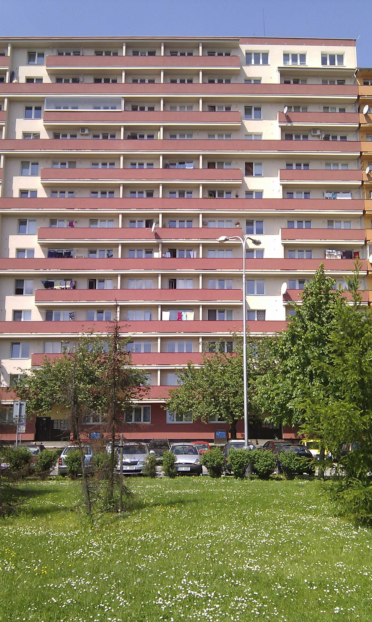
2012
Bytové družstvo Horní 86,88
Horní 86, Ostrava-700 30

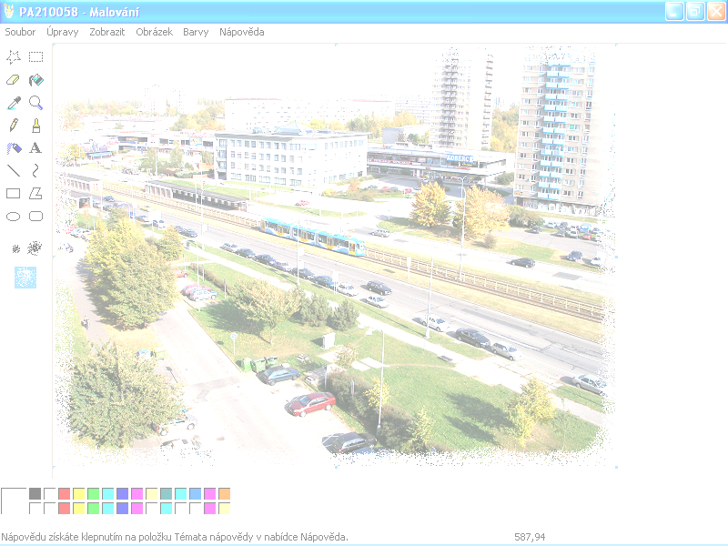

Bytové družstvo Horní 86,88
Aktuální údaje

Začátek formuláře
poslední změna údajů u subjektu: | 8.11.2005
soud: | 8 - Krajský soud v Ostravě
spisová značka: | Dr 1421
IČ: | 25869981
obchodní firma: | Bytové družstvo Horní 86, 88
právní forma: | 205 - Družstvo
sídlo: | Horní 1478/86, 70030 Ostrava-Hrabůvka
stav subjektu: | aktivní subjekt
datum zápisu: | 21.12.2000

Konec formuláře

Předmět činnosti
Činnost družstva je založena na vlastnictví domu s bytovými i nebytovými prostory a ostatního majetku družstva.
Předmětem činnosti družstva je provoz bytových i nebytových prostor obytného domu na ul. Horní 86, 88 a zabezpečování služeb spojených s bydlením, zejména: a) zajišťování správy majetku družstva a provozu bytového fondu včetně společných části domu a nebytových prostor pro členy družstva b) hospodaření se společným majetkem družstva c) pronájem bytů a nebytových prostor členům družstva, případně nečlenům družstva d) poskytování služeb členům, případně nečlenům družstva, spojených s pronájmem bytových a nebytových prostor

Kapitál
jmění: | zapisované
vklad: | 50 160 Kč
jmění: | základní vklad
vklad: | 760 Kč

Představenstvo
jméno: | Martin Bilský ,
funkce: | předseda představenstva
bydliště: | Horní 1478/86, Ostrava-Hrabůvka
trvání členství: | od: 21.12.2000
ve funkci: | od: 21.12.2000
jméno: | Rostislav Vavrla
funkce: | člen představenstva
bydliště: | Horní 1479/88, Ostrava-Hrabůvka
trvání členství: | od: 21.12.2000
jméno: | Božena Tománková
funkce: | člen představenstva
bydliště: | Horní 88/1479, 70030 Ostrava-Hrabůvka
trvání členství: | od: 10.10.2003
jméno: | Třasák Oldřich
funkce: | člen představenstva
bydliště: | Horní 86/1478, 70030 Ostrava-Hrabůvka
trvání členství: | Od: 6.2010
jméno: | Zdeněk Skácel
funkce: | člen představenstva
bydliště: | Horní 86/1478, 70030 Ostrava-Hrabůvka
trvání členství: | od: 25.5.2004
J e d n á n í : Jménem představenstva jedná navenek předseda představenstva, popř. místopředseda a další člen představenstva.

Úvodní slovo členů představenstva

Rok 2012 byl pro bytové družstvo klidným a stabilním rokem bez
výrazných investic.
Hlavním bodem počátku roku bylo doladění a dotažení drobností
vyplývajících z předchozí revitalizace domu.

První a největší investicí bylo po rozhodnutí členské schůze
– investice do poměrových měřičů tepla, kterou realizovala firma ENBRA.
Měřiče tepla jsou ošetřeny dálkovým přenosem, takže teplo
je možno odečítat před domem a poměrně snadno v kteroukoli dobu potřebujeme.

Další důležitou inveticí, která započala po rozhodnutí členské schůze
z důvodu zvýšení bezpečnosti provozu domu a bezpečnosti našich obyvatel domu - v roce 2012, byla investice do kamerového systému. Byla vybrána firma BEST LOCK –Karviná, která nám zajistila systém s kvalitními IP kamerami.

TOLIK K DOMU HORNÍ 86,88

Jěště několik slov k provozu domu H86,88
- Kočárkárna: tyto prostory slouží a budou stále sloužit pouze
k účelům –uskladnění kol,kočárků,lyží,saní,bobů…a pod
NÉ K ODKLÁDÁNÍ nepotřebného nábytku či jiného nepořádku!!

- Sklep: sklep je taktéž součást VAŠEHO bytu, tudíž předpokládáme,
že si zajistíte své prostory vč. kolem – pořádkem

- STÁLE JE NUTNÉ PO -20.00h -ZAMYKAT z důvodu častých krádeží vlivem nezájmu lidí.
Společné prostory, chodba a výtah:
………………………………………… je to vstupní brána k Vám domů!!!

Výhled do budoucna BD

Splatit úvěr na revitalizaci a spokojeně si užívat zrekonstruovaného domu. ☺ ☺ ☺

Ostatní
Tímto Vás představenstvo žádá,pokud máte reálné poznatky a nápady,
jak ještě více zefektivnit snižování nákladů BD, rádi Vás přivítáme v naši
kanceláři v 10p./88 každé pondělí od 18 00 – 19 00 hod.

Zpracoval: Bilský Martin -předseda představenstva BD
Vavrla Rostislav -místopředseda představ. BD

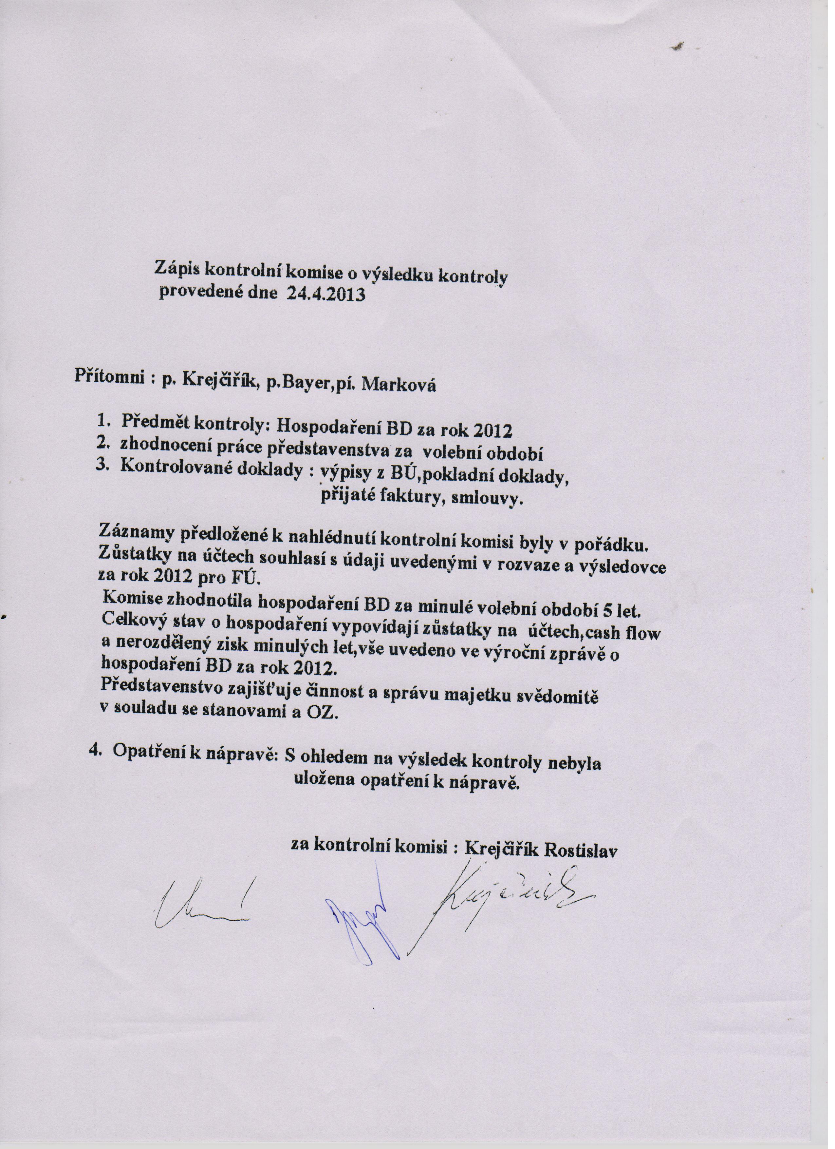
Zpráva o hospodaření Bytového družstva ( BD ) Horní 86, 88 za rok 2012
BD Horní 86,88 má k 31.12.2012 71 členů.
Základní kapitál družstva k 31.12. |  |  | 54 720,00 Kč
Nedělitelný fond k 31.12. |  |  | 37 742,80 Kč
Nerozdělený zisk minulých let k 31.12. |  |  | 1 289 784,39 Kč
Stav na pokladně k 31.12. |  |  | 79 789,00 Kč
Stav na bankovních účtech celkem k 31.12. |  |  | 2 315 473,60 Kč
z toho ČSOB běžný účet |  |  | 1 595 517,52 Kč
ČSOB spořící účet |  |  | 21 153,32 Kč
Česká spořitelna |  |  | 698 802,76 Kč
Zůstatek dlouhodob.bankovního úvěru k 31.12. |  |  | 5 884 826,85 Kč
Na domě bylo provedeno v r. 2012 zhodnocení
indikátory topných nákladů |  |  | 115 157,00 Kč
stavební dozor |  |  | 46 000,00 Kč
Omlux doplatek |  |  | 28 474,00 Kč
celkem |  |  | 189 631,00 Kč
Pohledávky BD - předpis měsíčních plateb |  |  | 26 544,00 Kč
Závazky BD - faktury ve lhůtě splatnosti: |  |  | -19 916,50 Kč
Výnosy BD r. 2012 |  |  |  |  | 1 659 886,05 Kč
nájemné členů družstva |  |  |  |  | 1 544 512,00 Kč
nájemné nečlenů družstva |  |  |  |  | 88 176,00 Kč
pojistné plnění |  |  |  |  | 13 157,00 Kč
poplatky družstvu |  |  |  |  | 13 000,00 Kč
úroky z bankovních účtů |  |  |  |  | 1 041,05 Kč
Náklady BD r. 2012 |  |  |  |  | 1 890 403,70 Kč
bankovní poplatky + poplatky úvěr |  |  |  |  | 9 182,00 Kč
dohody o provedení práce |  |  |  |  | 197 550,00 Kč
pojištění domu |  |  |  |  | 49 860,00 Kč
daň z nemovitostí |  |  |  |  | 17 440,00 Kč
poplatek za správu domu |  |  |  |  | 120 000,00 Kč
poplatek za zpracování plateb SIPO |  |  |  |  | 5 222,00 Kč
odpisy nemovitosti |  |  |  |  | 912 931,00 Kč
poštovné, pronájem |  |  |  |  | 843,00 Kč
spotřeba materiálu - telefon - kupony do mobilu |  |  |  |  | 6 400,00 Kč
ostatní daně a poplatky |  |  |  |  | 256,00 Kč
ostatní služby - internet |  |  |  |  | 4 200,00 Kč
spotřeba energie při rekonstrukci |  |  |  |  | 23 996,00 Kč
ostatní služby - administrativní práce, práce na PC |  |  |  |  | 21 414,00 Kč
spotřeba materiálu |  |  |  |  | 10 585,00 Kč
stojany, kotvy na kola |  |  | 4 436,00 Kč
kancel.potřeby ,drobná vydání dle pokladní knihy |  |  | 6 149,00 Kč
úroky z úvěru |  |  |  |  | 272 729,26 Kč
opravy a udržování |  |  |  |  | 230 005,44 Kč
oprava - byt č. 35 vchod 86 |  |  | 16 861,00 Kč
úkld a likvidace - byt č. 35 vchod 86 |  |  | 17 420,00 Kč
výměna vodoměrů |  |  | 39 923,94 Kč
deratizace proti švábům |  |  | 43 200,00 Kč
přípojka voda |  |  | 68 040,00 Kč
revize plynu |  |  | 9 490,00 Kč
oprava domácí telefony |  |  | 592,80 Kč
elektromateriál |  |  | 2 640,00 Kč
kontrola hydrantů |  |  | 3 179,00 Kč
samozavírače |  |  | 6 213,60 Kč
výměna kompenzátoru |  |  | 5 130,00 Kč
úklid po malování |  |  | 1 756,00 Kč
deratizace 2* |  |  | 480,00 Kč
sklo, folie na sklo |  |  | 2 446,40 Kč
oprava |  |  | 12 632,70 Kč
daň z příjmů |  |  |  |  | 7 790,00 Kč
BD vykázalo účetní ztrátu |  |  | -230 517,65 Kč
Návrh na úhradu ztráty : Úhrada z nerozděleného zisku minulých let.
SOUPIS DROBNÉHO HMOTNÉHO MAJETKU
PRO BD HORNÍ 86, 88
rok | datum pořízení | název |  | pokladní doklad č. |  | pořizovací cena | způsob nabytí
2003 | 9.9.2003 | nářadí - viz doklad |  | 146 |  | 7 810,00 Kč | koupě
 | 9.9.2003 | nářadí - viz doklad |  | 147 |  | 2 174,00 Kč | koupě
2004 | 18.3.2004 | mříže 2 ks |  | 22 |  | 14 490,00 Kč | koupě
 | 30.12.2004 | počítačová sestava ( NEXTCOMP) |  | 155 |  | 25 195,00 Kč | koupě
2005 | 12.1.2005 | nábytek kancelář - VENUS |  | 8 |  | 13 189,00 Kč | koupě
 | 12.1.2005 | nábytek kancelář - VENUS |  | 9 |  | 5 396,00 Kč | koupě
 | 13.1.2005 | nábytek kancelář - VENUS |  | 11 |  | 1 198,00 Kč | koupě
 | 13.1.2005 | koberec - BOLERO |  | 12 |  | 4 350,00 Kč | koupě
 | 26.1.2005 | nábytek kancelář - stolová noha |  | 17 |  | 276,00 Kč | koupě
 | 27.1.2005 | kancelářské židle - 8 ks |  | 19 |  | 4 680,00 Kč | koupě
 | 1.2.2005 | žaluzie vartikální - kancelář |  | 26 |  | 3 509,00 Kč | koupě
 | 20.2.2005 | trezor s numerickým kódem |  | 34 |  | 1 069,81 Kč | koupě
 | 7.12.2005 | plombovací kleště 12 mm |  | 157 |  | 1 137,50 Kč | koupě
2007 | 2.3.2007 | kladivo, aku šroubovák |  | 18 |  | 12 081,00 Kč | koupě
2010 | 23.2.2010 | vrtačka |  |  |  | -1 990,00 Kč | vyřazení - opotřebení
 | 23.2.2010 | vrtačka AKU |  |  |  | -998,00 Kč | vyřazení - opotřebení
 | 27.7.2010 | tiskárna Samsung SCX 4600 |  |  |  | 3 314,40 Kč | koupě
2011 | 1.2.2011 | skartovačka |  |  |  | 839,00 Kč | koupě
2012 | 6.9.2012 | úhlová bruska |  | 109 |  | 1 690,00 Kč | koupě
 | 15.11.2012 | notebook |  | 126 |  | 12 650,00 Kč | koupě
 |  | CELKEM |  |  |  | 112 060,71 Kč
Zpracoval: HOFR správa nemovitostí, s.r.o., 02. 04. 2013

